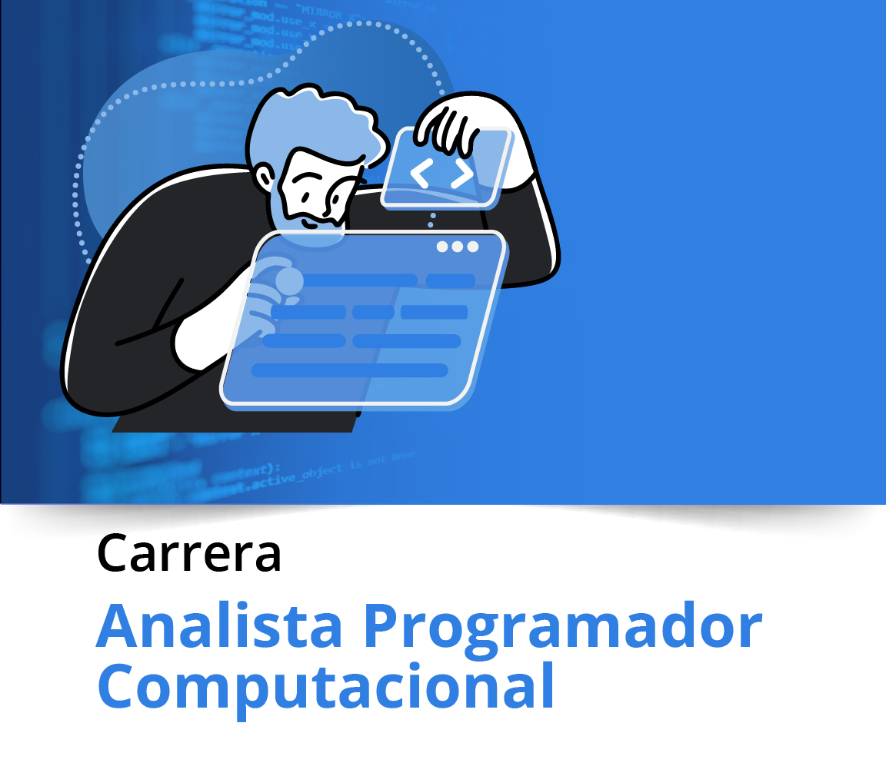


Exp 1 – Semana 3

Portafolio de Título (PTY4479)

Guía de aprendizaje

Índice
Índice 1
Introducción a la semana 2
Resultado de aprendizaje 3
El estudiante será capaz de: 3
Indicador de logro: 3
Preguntas activadoras 4
Actividad 4
Descripción de la actividad 4
Buenas prácticas para la definición del proyecto 5
Cómo presentar tu proyecto 6
Comunicación no verbal 6
Gestión del tiempo 6
Presentación visual 6
Preparación 6
Cierre de la semana 8
Referencias 9
Apunte 10

Introducción a la semana

En esta tercera semana deberán demostrar el trabajo realizado en las semanas anteriores en relación con el proyecto que desean ejecutar en la asignatura. Para ello, deberán exponer al docente los puntos principales de su proyecto, con la finalidad de poder evidenciar que se ajuste al perfil de egreso de la carrera y, además, que contenga los requisitos mínimos para la viabilidad de este. Durante este proceso el docente hará sus últimas observaciones con el objetivo de que las puedan corregir y así poder continuar con su idea. Para ello deberán crear una presentación que permita sintetizar la idea de tu equipo. Esta será la primera evaluación sumativa de la asignatura, por lo que es importante que generen una buena presentación, con la que se pueda entender el proyecto.

Resultado de aprendizaje

El estudiante será capaz de:
RA1. Diseña una propuesta de proyecto que considera los intereses profesionales y la integración de competencias del perfil de egreso.

Indicador de logro:
IL 1. Genera una propuesta de proyecto que aborde las necesidades y tendencias actuales en el ámbito profesional y las competencias del perfil de egreso.
IL2. Construye una propuesta del portafolio considerando su factibilidad, objetivos, metodologías para que sean coherentes con la disciplina
IL3. Diseña un plan de trabajo para su proyecto declarando los recursos, duración, facilitadores y obstáculos en las actividades propuestas, con sus respectivas evidencias
IL4. Trabaja de manera colaborativa generando aportes en el Proyecto APT Conceptos relevantes

 | Proyecto | Buenas prácticas

Preguntas activadoras

- ¿Consideras que tu proyecto cumple con el perfil de egreso de tu carrera?
- ¿Qué actividades crees que deben mejorar como equipo para que el proceso de desarrollo del proyecto sea eficiente?
- ¿Consideras que los objetivos, tanto general como específicos, fueron bien declarados permitiendo identificar el enfoque de tu proyecto?

Actividad

Descripción de la actividad
En esta tercera semana se realizará la actividad sumativa de la experiencia 1, la cual tendrá dos instancias. Para la primera parte de manera grupal deberán entregar la definición completa del proyecto que incluya la descripción, fundamentación, objetivos, metodología, evidencias y plan de trabajo del proyecto. Finalmente, para la segunda parte deberán realizar un video donde muestren los avances generados en esta experiencia de manera individual.

Buenas prácticas para la definición del proyecto
En el desarrollo de un proyecto es muy importante formular la propuesta de manera efectiva y con ello aumentar las posibilidades de éxito. Al ejecutar buenas prácticas se podrá desarrollar y ejecutar de manera más exitosa la idea de proyecto. Algunas de estas buenas prácticas son las siguientes:
- Realizar un análisis de la viabilidad del proyecto; tanto técnica, como financiera y operativa. En este punto es importante considerar los recursos necesarios y los posibles obstáculos que se podrían presentar en el proyecto.
- Define de manera clara el propósito y los objetivos del proyecto. Con ello se podrá entender con mayor claridad cual es la problemática o dolor que resolver.
- Conoce el mercado existente para ver como tu idea se puede agregar el contexto actual y cuáles serán sus diferenciaciones que lo harán un proyecto innovador.
- Identifica a todas las partes relacionadas con el proyecto con la finalidad de involucrar sus necesidades desde el principio.
- El proyecto tendrá una mayor aceptación si aborda una necesidad real, por lo que debes encontrar cual es esa necesidad a la cual apunta.
- Como tendremos poco tiempo para su desarrollo, piensa en modelos mínimos viables que permitan probar de manera rápida su viabilidad.
- Establece hitos y métricas que sirvan para la evaluación del progreso del proyecto
- Para el proyecto utiliza lenguajes de programación de los cuales ya tienen algo de experiencia. El actualizar conocimiento en nuevas tecnologías podría generar un retraso en los tiempos, generando como resultado un retraso en el desarrollo que hará que no alcances a terminar el proyecto.
- Desígnense trabajos colaborativos, que sean equitativos y que permitan demostrar el conocimiento a todas las personas que componen el equipo
- Ante cualquier problema que se presente en el equipo, es recomendable abordarlo de manera inmediata y con ello ir resolviendo estos problemas.

Cómo presentar tu proyecto
Una exposición de proyecto es esencial para comunicar tus ideas, indicando los objetivos y resultados a los que se propone llegar. Es por ello por lo que es muy importante poder transmitir esa información de manera exitosa, conectándote con tu audiencia. Algunas cosas que debes considerar para lograr una buena presentación son:

Comunicación no verbal
- Utiliza gestos y expresiones para enfatizar puntos importantes
- Controla tu tono de voz (enfatizando en puntos importantes)
- Mantén un ritmo apropiado para poder entender lo que estes explicando
- Mantén contacto visual con la audiencia

Gestión del tiempo
- Asegúrate de que la presentación se ajuste al tiempo asignado.
- Practica para evitar apresurarte o extender demasiado la presentación.

Presentación visual
- Utiliza diapositivas visuales claras y concisas.
- Evita demasiado texto y enfócate en gráficos, imágenes y puntos clave.

Preparación
- Comprende completamente tu proyecto, desde los objetivos hasta los resultados esperados.
- Organiza la información de manera lógica y estructurada
- Asegúrate de que cada estudiante que vaya a exponer sepa que es lo que debe hablar.
- Aunque cada integrante tenga designado una parte de la presentación es importante que todos conozcan todo el proyecto y la presentación con la finalidad de poder ayudar en caso de que alguien olvide alguna parte.



Video

Como presentar en público: https://www.youtube.com/watch?v=E6StRLc38VU
Si no sabías que los videos de YouTube se pueden subtitular y traducir automáticamente al idioma que prefieras, puedes mirar el video “Cómo poner subtítulos en español en Youtube”:
https://www.youtube.com/watch?v=sEvX5Q973Nc



Lectura complementaria

D’Huy, P., & Lafon, J. (2018). Innovación.: para dummies. (pág. 79 a 95) Centro Libros PAPF.
http://biblioteca.duoc.cl.webezproxy.duoc.cl/bdigital/elibros/a43595-Innovacion%20para%20dummies/108/

Cierre de la semana

Esperamos que en esta semana hayan podido definir como equipo el proyecto que realizaran durante las semanas restantes. Es importante que, si el docente dio ciertas recomendaciones para mejorar el proyecto, los consideren en la fase 2, correspondiente a la ejecución. Este proceso que acaban de finalizar es de vital importancia para obtener los resultados esperados. Ahora, los invitamos a comenzar con el desarrollo del proyecto, siempre bajo la atenta mirada del docente quien semana a semana podrá guiarlos en su quehacer.

Referencias

- Pantaleo, G. (2015). Ingeniería de software. Alfaomega
- Sommerville, I (2011) Ingeniería de Software. 9° edición. Pearson.
- Project Management Institute. (2021). Guía de los fundamentos para la dirección de proyectos: (guía del PMBOK). 7° edición. Project Management Institute.

Apunte

__________________________________________________________________________________________________________________________________________________________________________________________________________________________________________________________________________________________________________________________________________________________________________________________________________________________________________________________________ _________________________________________________________________________________________________________________________________________________________________________________________________________________________________ _________________________________________________________________________________________________________________________________________________________________________________________________________________________________ _________________________________________________________________________________________________________________________________________________________________________________________________________________________________ _________________________________________________________________________________________________________________________________________________________________________________________________________________________________ _________________________________________________________________________________________________________________________________________________________________________________________________________________________________ _________________________________________________________________________________________________________________________________________________________________________________________________________________________________ _________________________________________________________________________________________________________________________________________________________________________________________________________________________________




Duoc UC
Facilitador disciplinar: Gerardo Galán
Asesor par: Carlos González

Reservados todos los derechos Fundación Instituto Profesional Duoc UC. No se permite copiar, reproducir, reeditar, descargar, publicar, emitir, difundir, de forma total o parcial la presente obra, ni su incorporación a un sistema informático, ni su transmisión en cualquier forma o por cualquier medio (electrónico, mecánico, fotocopia, grabación u otros) sin autorización previa y por escrito de Fundación Instituto Profesional Duoc UC La infracción de dichos derechos puede constituir un delito contra la propiedad intelectual.

